**LAPORAN PRAKTIKUM INTERNET OF THINGS (IOT)**

**PRAKTIK PEMBUATAN SENSOR CAHAYA**



***Latifah Ani Susanti – 233140707111033***

***Fakultas Vokasi, Universitas Brawijaya***

***Email:*** [***latifahsusanti26@gmail.com***](mailto:latifahsusanti26@gmail.com)

Sensor ini berfungsi mendeteksi perubahan intensitas cahaya dan mengirimkan data ke mikrokontroler Arduino. Nilai yang diperoleh dari sensor kemudian dibandingkan dengan ambang batas tertentu untuk mengontrol LED, yang akan menyala saat cahaya redup dan mati saat cahaya terang. Program dikembangkan menggunakan Arduino IDE, dan simulasi dijalankan dalam lingkungan virtual Wokwi untuk mengamati respons sistem terhadap perubahan cahaya. Hasil Utama yang di dapatkan dari praktikum ini adalah yang pertama, Sensor LDR berhasil membaca intensitas cahaya dalam bentuk nilai analog yang dikonversi ke digital oleh Arduino. Lalu yang kedua LED merespons secara otomatis terhadap perubahan cahaya berdasarkan nilai ambang batas yang telah ditentukan. Selanjutnya, Simulasi berjalan dengan baik di Wokwi, memungkinkan pengujian tanpa perangkat keras fisik. Dan yang terakhir adalah Variasi intensitas cahaya dapat dianalisis dengan menyesuaikan parameter dalam simulasi untuk memahami cara kerja sensor dalam kondisi berbeda. Jadi Kesimpulan yang bisa kita dapat adalah Eksperimen ini menunjukkan bahwa simulasi sensor cahaya di Wokwi dapat digunakan untuk memahami prinsip kerja LDR dalam mengontrol perangkat elektronik. Hasil simulasi membuktikan bahwa sensor dapat mendeteksi perubahan cahaya dan mengaktifkan atau menonaktifkan LED sesuai dengan intensitas cahaya yang diterima. Dengan demikian, Wokwi menjadi alat yang efektif untuk pembelajaran dan eksperimen elektronika tanpa memerlukan perangkat fisik.

*Keywords- Sensor Cahaya, Wokwi, Arduino, LDR, Simulasi*

**Pendahuluan**

Dalam kehidupan sehari-hari, banyak perangkat elektronik yang bekerja secara otomatis berdasarkan perubahan kondisi lingkungan, salah satunya adalah sistem pencahayaan otomatis. Sistem ini memungkinkan perangkat, seperti lampu, untuk menyala atau mati secara otomatis sesuai dengan intensitas cahaya di sekitarnya. Namun, untuk memahami cara kerja sistem tersebut, diperlukan eksperimen dalam mendeteksi dan memproses perubahan cahaya menggunakan sensor yang sesuai. Oleh karena itu, diperlukan metode yang mudah diakses dan dapat digunakan untuk mempelajari prinsip kerja sensor cahaya tanpa harus memiliki perangkat keras secara langsung.

**Latar Belakang**

Sensor cahaya merupakan salah satu komponen penting dalam sistem otomatisasi yang berfungsi untuk mendeteksi perubahan intensitas cahaya di lingkungan sekitarnya. Salah satu sensor cahaya yang umum digunakan adalah LDR (Light Dependent Resistor), yang memiliki resistansi yang berubah sesuai dengan tingkat pencahayaan yang diterima. Sensor ini sering dimanfaatkan dalam berbagai aplikasi, seperti sistem penerangan otomatis, alat penghemat energi, dan perangkat berbasis Internet of Things (IoT).

Seiring dengan perkembangan teknologi, eksperimen dan simulasi dalam bidang elektronika kini dapat dilakukan secara virtual menggunakan Wokwi, sebuah platform simulator berbasis web yang mendukung berbagai mikrokontroler, termasuk Arduino. Dengan menggunakan Wokwi, eksperimen dapat dilakukan tanpa memerlukan perangkat keras fisik, sehingga mempermudah proses pembelajaran dan pengujian sistem sensor cahaya.

**Tujuan Eksperimen**

* Mempelajari prinsip kerja sensor cahaya (LDR) dalam mendeteksi intensitas cahaya.
* Merancang dan mensimulasikan sistem sensor cahaya menggunakan Arduino di platform Wokwi.
* Mengamati respons sensor terhadap perubahan cahaya serta mengontrol output berupa LED berdasarkan intensitas cahaya yang terdeteksi.
* Menggunakan Wokwi sebagai alat bantu simulasi dalam pembelajaran elektronika tanpa perangkat fisik.

**Metodologi**

**2.1 Alat dan Bahan**

**Alat dan Bahan Praktikum**

Alat dan Komponen Elektronik (Virtual di Wokwi) Arduino Uno → Sebagai mikrokontroler untuk memproses data dari sensor. LDR (Light Dependent Resistor) → Sensor cahaya yang mengubah resistansi berdasarkan intensitas cahaya. Resistor 10kΩ → Sebagai pull-down resistor untuk menjaga kestabilan nilai pembacaan sensor. LED → Sebagai indikator output yang menyala atau mati berdasarkan intensitas cahaya. Kabel Jumper (Virtual) → Untuk menghubungkan komponen dalam simulasi. Software & Simulator (Arduino IDE (opsional) → Untuk menulis dan menguji kode sebelum menjalankan simulasi di Wokwi.

**2.2 Langkah Implementasi**

**Langkah Implementasi**

Langkah pertama dalam praktikum ini adalah mempersiapkan simulasi dengan membuka platform Wokwi melalui situs [https://wokwi.com](https://wokwi.com/). Setelah masuk ke dalam simulator, pengguna harus membuat proyek baru dengan memilih Arduino Uno sebagai mikrokontroler utama. Selanjutnya, komponen-komponen virtual yang diperlukan, seperti LDR (Light Dependent Resistor), resistor 10kΩ, LED, dan kabel jumper, ditambahkan ke dalam workspace Wokwi.

Setelah semua komponen tersedia, langkah berikutnya adalah merangkai sensor cahaya dengan menghubungkan LDR ke pin A0 Arduino dan salah satu kakinya ke tegangan 5V, sementara kaki lainnya dihubungkan dengan resistor 10kΩ yang terhubung ke GND (ground). LED sebagai indikator cahaya dipasang pada pin digital 9, dengan katoda (–) dihubungkan ke GND. Setelah rangkaian selesai, tahap berikutnya adalah menuliskan kode program di Arduino IDE yang tersedia di Wokwi. Kode ini berfungsi untuk membaca nilai dari sensor LDR, menampilkan hasilnya melalui Serial Monitor, dan mengontrol nyala atau matinya LED berdasarkan intensitas cahaya.

Setelah kode selesai ditulis, pengguna dapat menjalankan simulasi dengan menekan tombol "Start Simulation". Untuk menguji sensor, intensitas cahaya dapat diubah dengan menggeser slider pada LDR di Wokwi. Saat cahaya terang, nilai sensor akan rendah, dan LED akan mati. Sebaliknya, ketika cahaya redup atau gelap, nilai sensor akan meningkat, dan LED akan menyala. Perubahan nilai sensor dapat diamati melalui Serial Monitor untuk memastikan sensor bekerja dengan baik.

Dengan menyelesaikan seluruh langkah di atas, eksperimen sensor cahaya menggunakan Wokwi berhasil dijalankan. Hasil yang diperoleh menunjukkan bahwa sensor LDR dapat digunakan untuk mendeteksi perubahan intensitas cahaya dan secara otomatis mengontrol LED berdasarkan kondisi lingkungan. Simulasi ini membuktikan bahwa Wokwi dapat menjadi alat pembelajaran yang efektif dalam memahami konsep sensor cahaya tanpa memerlukan perangkat keras fisik.

**Hasil dan Pembahasan**

**3.1 Hasil Eksperimen**

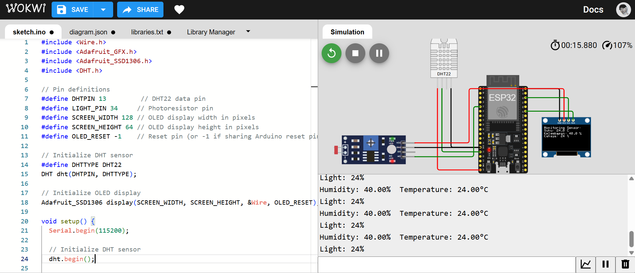

**Lampiran**

#include <Wire.h>

#include <Adafruit_GFX.h>

#include <Adafruit_SSD1306.h>

#include <DHT.h>

// Pin definitions

#define DHTPIN 13         // DHT22 data pin

#define LIGHT_PIN 34     // Photoresistor pin

#define SCREEN_WIDTH 128 // OLED display width in pixels

#define SCREEN_HEIGHT 64 // OLED display height in pixels

#define OLED_RESET -1    // Reset pin (or -1 if sharing Arduino reset pin)

// Initialize DHT sensor

#define DHTTYPE DHT22

DHT dht(DHTPIN, DHTTYPE);

// Initialize OLED display

Adafruit_SSD1306 display(SCREEN_WIDTH, SCREEN_HEIGHT, &**Wire**, OLED_RESET);

void setup() {

**Serial**.begin(115200);

  // Initialize DHT sensor

  dht.begin();

  // Initialize OLED display

  if(!display.begin(SSD1306_SWITCHCAPVCC, 0x3C)) {

**Serial**.println(F("SSD1306 allocation failed"));

    for(;;); // Don't proceed, loop forever

  }

  // Clear the display buffer

  display.clearDisplay();

  display.setTextColor(WHITE);

  display.setTextSize(1);

**Serial**.println("System initialized");

}

void loop() {

  // Read temperature and humidity

  float humidity = dht.readHumidity();

  float temperature = dht.readTemperature();

  // Read light intensity

  int lightIntensity = analogRead(LIGHT_PIN);

  int lightPercentage = map(lightIntensity, 0, 4095, 0, 100);

  // Check if any reads failed

  if (isnan(humidity) || isnan(temperature)) {

**Serial**.println(F("Failed to read from DHT sensor!"));

  } else {

**Serial**.print(F("Humidity: "));

**Serial**.print(humidity);

**Serial**.print(F("%  Temperature: "));

**Serial**.print(temperature);

**Serial**.println(F("°C"));

  }

**Serial**.print(F("Light: "));

**Serial**.print(lightPercentage);

**Serial**.println(F("%"));

  // Clear display

  display.clearDisplay();

  display.setCursor(0,0);

  // Display data on OLED

  display.println("Monitoring Sensor:");

  display.print("Suhu: ");

  display.print(temperature, 1);

  display.println(" C");

  display.print("Kelembapan: ");

  display.print(humidity, 1);

  display.println(" %");

  display.print("Cahaya: ");

  display.print(lightPercentage);

  display.println(" %");

  // Update display

  display.display();

  // Wait before next reading

  delay(2000);

}